ПРАКТИЧНЕ ЗАНЯТТЯ
Тема: Віконний, графічний інтерфейс. Робота з вікнами. Структура вікон Windows. Робочий стіл. Панель задач. Технологічні механізми Windows. Буфер обміну. Система меню. Стандартні додатки Windows
Мета
оволодівати практичними прийомами роботи з вікнами, панеллю задач, робочим столом, буфером обміну та стандартними додатками Windows; розвивати дрібну моторику та координацію «рука–око» під час виконання операцій з графічними об'єктами; виховувати дбайливе ставлення до інтерфейсу системи та організованість на робочому столі.
Обладнання та програмне забезпечення
1) Персональний комп'ютер з ОС Windows 10/11.
2) Маніпулятор «миша» та клавіатура.
3) Інструкційні картки до рівнів 1–3.
4) Стандартні додатки Windows: Блокнот, Калькулятор, Paint.
5) Програма створення скріншотів (Print Screen, «Ножиці»).
Література
- Зайцев В. Г., Дробязко І. П. Операційні системи : навч. посіб. для студ. спец. 123 «Комп'ютерна інженерія». Київ : КПІ ім. Ігоря Сікорського, 2019.
- Іванов О. В., Петрова Н. М. Основи операційних систем : навч. посіб. Київ : Основи, 2020.
- Микитишин А. Г., Чихіра І. В. Операційні системи : консп. лекц. Тернопіль : ТНТУ імені Івана Пулюя, 2016.
Теоретичні відомості
1. Віконний графічний інтерфейс
Віконний інтерфейс — це спосіб взаємодії з комп'ютером, у якому кожна програма відкривається в окремому прямокутному вікні. Користувач бачить не текстові команди, а графічні об'єкти — вікна, значки, меню, кнопки — та керує ними за допомогою миші й клавіатури. Саме віконний інтерфейс зробив комп'ютер зрозумілим для мільйонів людей без спеціальної підготовки.
У Windows віконний інтерфейс реалізований через оболонку Explorer. Вона забезпечує робочий стіл, панель задач, меню «Пуск» і файловий менеджер, який теж називається Проводник.
2. Структура вікна Windows
Будь-яке вікно Windows має однакову структуру. Це один із принципів послідовності інтерфейсу: елементи керування розташовані там, де користувач очікує їх побачити.
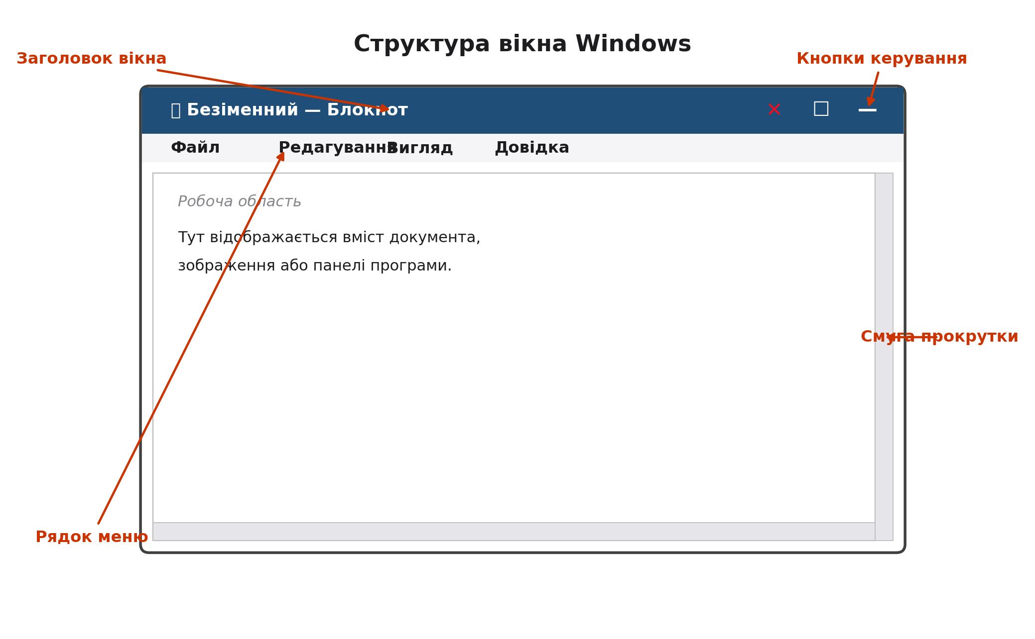
Основні елементи вікна:
- Заголовок вікна — назва програми або документа; за нього вікно можна перетягувати мишею;
- кнопки керування — «Згорнути», «Розгорнути / Відновити», «Закрити»; розташовані у правому верхньому куті;
- рядок меню — команди, згруповані за категоріями (Файл, Редагування, Вигляд, Довідка);
- робоча область — безпосередньо вміст програми;
- смуги прокручування — вертикальна та горизонтальна (з'являються, коли вміст не вміщується повністю);
- рядок стану (у деяких програмах) — додаткова інформація внизу вікна.
Дії з вікнами виконуються двома способами: перетягуванням мишею та подвійним клацанням на заголовку (розгортання / відновлення). Розмір вікна можна змінити, потягнувши за будь-який кут або край.
3. Робочий стіл і панель задач
Робочий стіл — це головна область екрана, яка з'являється після входу в систему. На ньому розташовані значки (ярлики, папки, файли) та відкриваються вікна програм. Робочий стіл можна порівняти з поверхнею стола, на якому лежать потрібні інструменти.
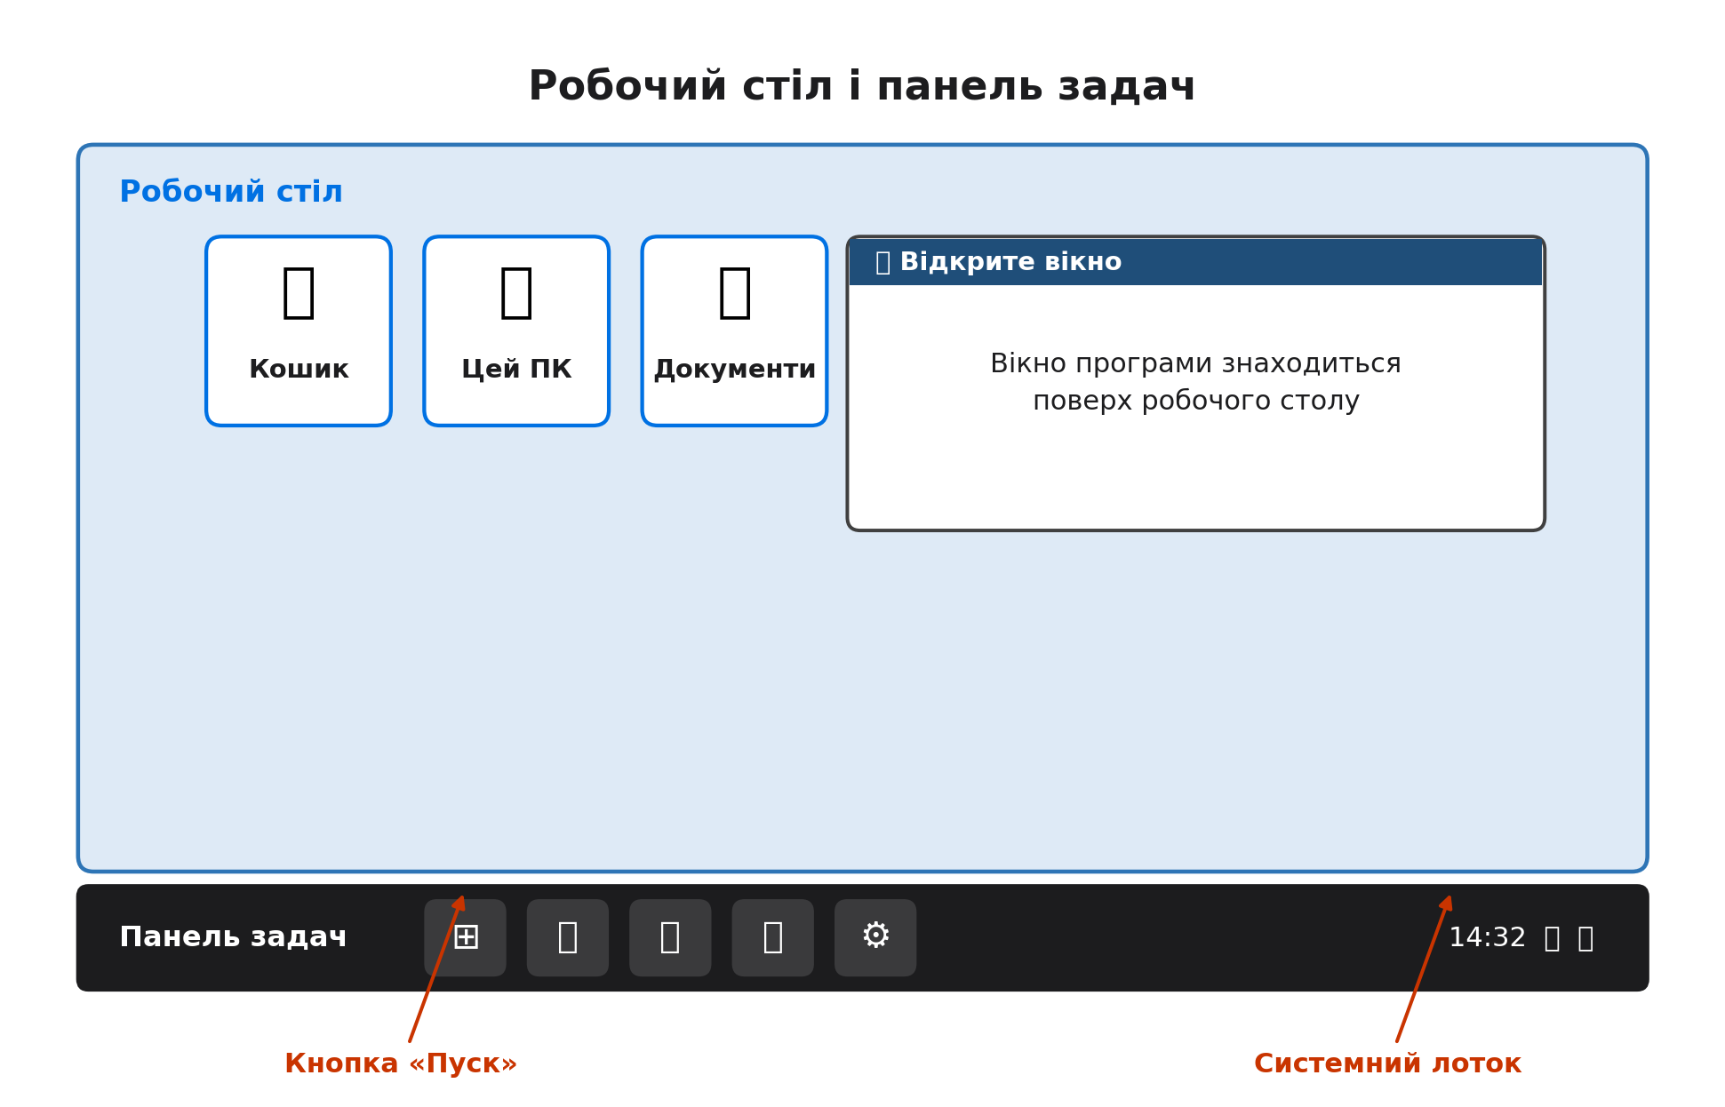
Панель задач — горизонтальна смуга внизу екрана. Вона містить:
- кнопку «Пуск» — відкриває головне меню системи;
- значки закріплених і відкритих програм;
- область сповіщень (системний лоток) — годинник, гучність, мережа, індикатори безпеки;
- кнопку «Показати робочий стіл» — згортає всі вікна одним клацанням.
На панелі задач можна закріплювати потрібні програми (права кнопка → «Закріпити на панелі завдань»), щоб запускати їх одним клацанням. Це зручно для часто використовуваних додатків.
4. Буфер обміну
Буфер обміну — це тимчасова область пам'яті, у яку система поміщає скопійований або вирізаний об'єкт. Звідти цей об'єкт можна вставити в інше місце — в іншу програму, документ або папку.
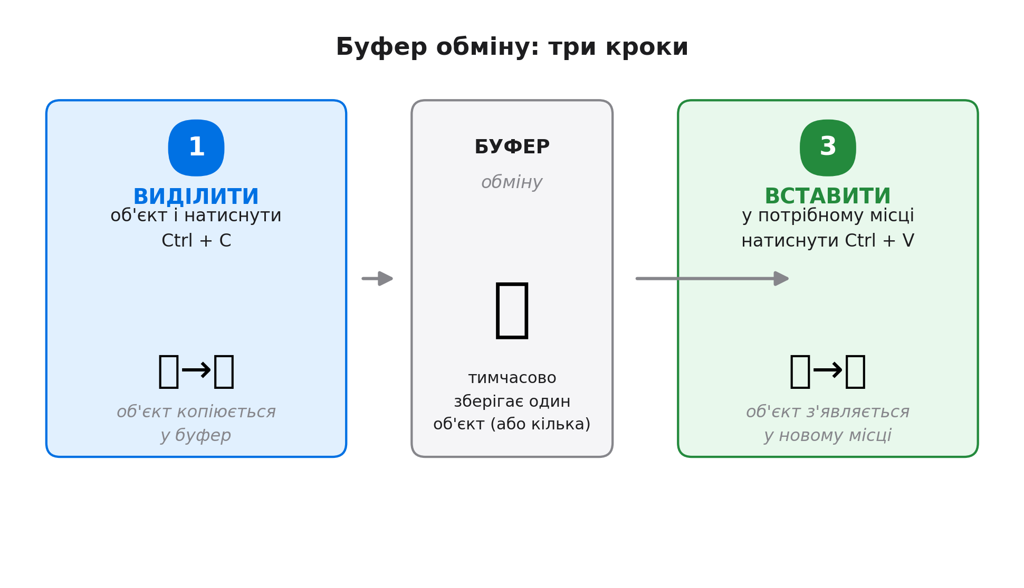
Три базові операції з буфером обміну:
Ctrl + C — копіювати виділений об'єкт (оригінал залишається на місці);
Ctrl + X — вирізати об'єкт (він зникає з місця і поміщається в буфер);
Ctrl + V — вставити об'єкт з буфера в потрібне місце.
Буфер обміну зберігає лише один об'єкт (або один набір об'єктів) одночасно: коли ви копіюєте щось нове, попередній вміст буфера замінюється. У Windows 10/11 є розширений буфер обміну (Win + V), який зберігає історію останніх копіювань.
Буфер обміну працює між різними програмами. Наприклад, можна скопіювати текст із Блокнота (Ctrl + C) і вставити його у Paint як напис або в адресний рядок браузера (Ctrl + V). Саме завдяки буферу обміну вдається швидко переносити дані з однієї програми в іншу.

5. Система меню
Меню — це список команд, з яких користувач обирає потрібну. У Windows використовують кілька видів меню:
- головне меню «Пуск» — запуск програм, налаштування, вимкнення;
- рядок меню у вікні програми (Файл, Редагування, Вигляд, Довідка);
- контекстне меню — з'являється після натискання правої кнопки миші на об'єкті; містить команди, доречні саме для цього об'єкта.
Контекстне меню — найшвидший спосіб виконати типову дію (копіювати, перейменувати, видалити, відкрити властивості), не шукаючи відповідну команду в рядку меню.
6. Стандартні додатки Windows
Windows постачається з набором простих програм, достатніх для типових завдань користувача. Їх називають стандартними додатками.
Додаток | Призначення | Типове використання
Блокнот | Простий текстовий редактор | Швидкі нотатки, чернетки, перегляд .txt
Калькулятор | Обчислення | Арифметичні дії, інженерні розрахунки
Paint | Растовий графічний редактор | Малюнки, обрізання скріншотів, схеми
Ножиці / Фрагмент | Створення скріншотів | Знімок екрана або окремої області
Проводник | Файловий менеджер | Робота з файлами й папками
WordPad | Розширений текстовий редактор | Документи з форматуванням (у старих версіях)

Стандартні додатки запускаються через меню «Пуск» (поле пошуку) або через команду в діалозі «Виконати» (Win + R): notepad, calc, mspaint.
7. Організованість робочого столу
Дбайливе ставлення до інтерфейсу системи — це не лише естетика, а й практична зручність. Коли робочий стіл організований, легше знайти потрібне й швидше виконати роботу.
- тримайте на робочому столі лише ті ярлики, якими регулярно користуєтеся;
- сортуйте файли за темами в окремих папках, а не зберігайте все на робочому столі;
- використовуйте змістовні назви для файлів і ярликів;
- періодично очищуйте Кошик і тимчасові файли;
- не захаращуйте панель задач знайомими програмами, якими користуєтеся раз на місяць.
Захоплення усього екрана скріншотом (Print Screen) копіює зображення в буфер обміну. Далі його можна вставити в Paint (Ctrl + V), обрізати й зберегти як файл. Комбінація Win + Shift + S запускає «Ножиці» — зручніший спосіб зробити знімок лише потрібної області екрана.

Покроковий алгоритм виконання різнорівневих завдань
Практична частина заняття побудована за трирівневою системою. Студент виконує завдання послідовно; орієнтовний час на кожен рівень — 7–10 хвилин, загальна тривалість — 25–30 хвилин. Оцінка залежить від кількості успішно виконаних рівнів.
Рівень 1 — робота з вікнами (≈ 7 хв)
Мета: навчитися відкривати вікна, керувати їхнім розміром і положенням, перемикатися між кількома вікнами.
№ | Дія | Як виконати
1 | Відкрийте Блокнот | Пуск → пошук → notepad → Enter
2 | Відкрийте Калькулятор | Пуск → пошук → calc → Enter
3 | Відкрийте Paint | Пуск → пошук → mspaint → Enter
4 | Перемкніться між вікнами | Alt + Tab або клацанням на панелі задач
5 | Згорніть усі вікна | Кнопка «—» у заголовку або Win + D
6 | Розгорніть одне вікно на весь екран | Подвійне клацання на заголовку або кнопка «☐»
7 | Відновіть попередній розмір | Повторне подвійне клацання на заголовку
8 | Змініть розмір вікна | Потягніть за будь-який кут чи край
9 | Перемістіть вікно | Потягніть за заголовок
10 | Розташуйте два вікна поруч | Перетягніть вікно до лівого або правого краю екрана
11 | Зробіть скріншот | Print Screen → вставте у звіт із підписом

Після виконання рівня 1 у звіті має бути один скріншот, на якому видно два вікна поруч (наприклад, Блокнот і Калькулятор). Якщо вікна не розташовуються поруч — перевірте, чи не увімкнено режим планшета.

Рівень 2 — буфер обміну та панель задач (≈ 10 хв)
Мета: навчитися копіювати й вставляти об'єкти між програмами, працювати з контекстним меню та закріплювати програми на панелі задач.
№ | Дія | Як виконати
1 | Скопіюйте текст у Блокноті | Виділіть текст → Ctrl + C
2 | Вставте текст у Блокнот | Клацніть у полі → Ctrl + V
3 | Скопіюйте число з Калькулятора | Обчисліть 15 × 24 → Ctrl + C (результат)
4 | Вставте результат у Блокнот | Перемкніться у Блокнот → Ctrl + V
5 | Виріжте рядок із Блокнота | Виділіть рядок → Ctrl + X
6 | Вставте рядок в інше місце | Клацніть у кінці тексту → Ctrl + V
7 | Скопіюйте фрагмент малюнка у Paint | Виділіть область → Ctrl + C
8 | Вставте фрагмент у Paint | Ctrl + V — з'явиться копія
9 | Створіть ярлик на робочому столі | Права кнопка на робочому столі → Створити → Ярлик
10 | Закріпіть Блокнот на панелі задач | Права кнопка на значку в панелі задач → «Закріпити на панелі завдань»
11 | Відкрийте контекстне меню на файлі | Права кнопка на будь-якому ярлику
12 | Зробіть скріншот | Знімок вікна Блокнота з трьома рядками: текст, число, вирізаний рядок

У звіті має бути: скріншот Блокнота з трьома рядками тексту (оригінал, число з Калькулятора, вирізаний рядок), скріншот закріпленого Блокнота на панелі задач і коротке пояснення різниці між Ctrl + C і Ctrl + X.

Рівень 3 — стандартні додатки (≈ 10 хв)
Мета: створити й зберегти файл у стандартному додатку, використовуючи навички роботи з вікнами, меню та буфером обміну.
Завдання А. Створіть зображення в Paint:
- Відкрийте Paint (mspaint).
- Намалюйте просту схему: прямокутник із написом «Практика» та стрілку до другого прямокутника з написом «ПІБ».
- Скопіюйте фрагмент малюнка (Ctrl + C) і вставте його в інше місце (Ctrl + V).
- Збережіть файл: Файл → Зберегти як → «Практика_ПІБ.png» на робочому столі.
Завдання Б. Створіть текстовий файл у Блокноті:
- Відкрийте Блокнот.
- Введіть три рядки: своє прізвище, дату й коротке речення про те, що сьогодні вивчили.
- Скопіюйте перший рядок і вставте його ще раз у кінці.
- Збережіть файл: Файл → Зберегти як → «Нотатка_ПІБ.txt» на робочому столі.
Завдання В. Обчислення в Калькуляторі:
- Відкрийте Калькулятор у режимі «Звичайний».
- Обчисліть: 128 × 17 + 256 ÷ 4.
- Скопіюйте результат (Ctrl + C).
- Вставте результат у текстовий файл «Нотатка_ПІБ.txt» (Ctrl + V) і збережіть зміни.
Завдання Г. У звіті наведіть:
- скріншот малюнка з Paint (два прямокутники й стрілка);
- скріншот текстового файлу в Блокноті з результатом обчислення;
- пояснення, у яких випадках зручніше використовувати Ctrl + C, а коли — Ctrl + X;
- короткий висновок (3–4 речення) про те, які навички сьогодні виявилися найпотрібнішими.
За бажанням (+1 бал). Створіть скріншот лише області малюнка через «Ножиці» (Win + Shift + S) і збережіть його окремим файлом «Скріншот_ПІБ.png». Поясніть, чим цей спосіб зручніший за звичайний Print Screen.

Критерії оцінювання
Рівень / критерій | Показник | Бали
Рівень 1 | Усі дії з вікнами виконано правильно; є скріншот із двома вікнами поруч | 3
Рівень 2 | Копіювання й вирізання працюють; ярлик створено; Блокнот закріплено на панелі задач; є скріншоти | 4
Рівень 3 | Малюнок у Paint і файл .txt створено й збережено; результат обчислення вставлено; є скріншоти й висновок | 4
Якість звіту | Оформлення за вимогами; підписи до скріншотів; пояснення різниці між Ctrl + C і Ctrl + X | 1
 | Виконано ускладнення зі «Ножицями» або запропоновано власну ідею | 1

Форма звітності
Результати практичного заняття оформлюються у вигляді електронного звіту в текстовому редакторі. Звіт повинен містити такі обов'язкові частини:
- Титульна сторінка: навчальний заклад, тема, ПІБ студента, група, ПІБ викладача, дата.
- Скріншот двох вікон поруч після рівня 1 (наприклад, Блокнот і Калькулятор).
- Скріншот Блокнота з трьома рядками тексту, числа та вирізаного рядка після рівня 2.
- Скріншот закріпленого Блокнота на панелі задач.
- Скріншот малюнка в Paint після рівня 3 (два прямокутники й стрілка).
- Скріншот текстового файлу «Нотатка_ПІБ.txt» із результатом обчислення.
- Відповіді на питання: чим Ctrl + C відрізняється від Ctrl + X; які елементи має будь-яке вікно Windows; що таке контекстне меню і коли воно зручніше за рядок меню.
- Висновок: що нового засвоїли, які навички виявилися найпотрібнішими.
- Оформлення: файл формату .docx або .pdf, шрифт Times New Roman 14 pt, інтервал 1,15, поля 2 см, обсяг — 3–5 сторінок без титульної. Ім'я файлу: «Практика_Вікна_Windows_ПІБ.docx». Звіт надсилається викладачу до наступного заняття через електронний курс.

